CONSELHO ESTADUAL DE EDUCAÇÃO
PRAÇA DA REPÚBLICA, 53 - FONE: 3255-2044
CEP: 01045-903 - FAX: Nº 3231-1518

PROCESSO CEE Nº : 485/2008 – Reautuado em 23/03/09
INTERESSADO : Centro Universitário Fundação Santo André
ASSUNTO : Renovação do Reconhecimento do Curso de Engenharia
de Produção com ênfase em Serviços
RELATOR : Cons. Décio Lencioni Machado
PARECER CEE Nº : 192/2009 CES “D” Aprovado em 17-6-2009
Comunicado ao Pleno em 24-6-2009

CONSELHO PLENO

1. RELATÓRIO
1.1 HISTÓRICO
O Magnífico Reitor do Centro Universitário Fundação Santo André encaminha a este Colegiado, Ofício FSA nº 399/2008, (fls.02), solicitando Renovação do Reconhecimento do Curso de Engenharia de Produção com ênfase em Serviços, oferecido pela Faculdade de Engenharia “Engenheiro Celso Daniel”, nos termos das Deliberações CEE nºs 63/07 e 48/05.
O referido Curso teve seu reconhecimento aprovado pelo Parecer CEE nº 59/08, para efeito de expedição dos diplomas da primeira turma do Curso, ingressantes em 2003, recomendando a reformulação do Curso.
Para emissão de Parecer Técnico foi indicado o Especialista Dr. Eduardo Peixoto Rocha, conforme Portaria CEE/GP nº 526/08, publicada no D.O.E. de 14-10-08 (fls 06), manifestando-se nos termos do seu Relatório circunstanciado juntado aos autos de fls. 65 a 67.

1.2 APRECIAÇÃO
Nos termos da norma legal, em epígrafe, o pedido de Renovação do Reconhecimento deve ser acompanhado de Relatório Síntese conforme anexo na Deliberação CEE nº 63/2007 que apresentou os parâmetros para Implantação de Relatório Síntese visando à Renovação de Reconhecimento de Cursos em Instituições de Educação Superior do Sistema Estadual de Ensino.

Considerando a norma legal, acima, passamos a informar os autos como segue:

1. Atos Legais referentes ao Curso
Curso autorizado pela Resolução do Conselho Universitário do CUFSA nº 003/2002, reconhecido pelo Conselho Estadual de Educação através do Parecer CEE nº 59/2008 e Portaria CEE nº 121/2008.
O Parecer CEE nº 59/2008 destaca que o CUFSA “deverá rever a estruturação dos cursos de Tecnologia e Engenharia, de tal modo que sejam garantidas as identidades desses cursos. Tal reestruturação deverá ser levada em conta quando das renovações de reconhecimento dos Cursos de Tecnologia e de Engenharia”.
Em atendimento ao disposto no referido Parecer, o Curso de Engenharia de Produção – Ênfase em Serviços, já está sendo reestruturado visando garantir as identidades dos Cursos de Engenharia de Produção – Ênfase em Serviços e de Tecnologia em Produção – Ênfase em Serviços. Neste sentido, novas estruturas curriculares estão sendo formatadas, para ambos os Cursos, no âmbito dos colegiados previstos no estatuto do CUFSA.
1.1 Responsável pelo Curso:
1.1.1 Nome: Fernando Cezar Leandro Scramim
1.1.2 Titulação:
Graduação: Engenharia de Produção Mecânica – UFSC
Mestrado: Engenharia de Produção – UFSCar
Doutorado: Engenharia de Produção – UFSCar
1.1.3 Cargo Ocupado na Instituição: Professor RTI Doutor
2. Dados Gerais
Horários de Funcionamento:
Manhã: Das 07:30 às 11:05 horas, de segunda a sábado.
Noite: Das 19:30 às 23:00 horas, de segunda à sexta, e das 13:00 às 16:30 aos sábados.
Duração da hora / aula: 50 minutos
Carga horária total do curso: 4.480 horas
Número de vagas oferecidas, por período:
Manhã: 70 vagas por ano
Noite: 70 vagas por ano
Tempo mínimo para integralização: 10 semestres
Tempo máximo para integralização: 18 semestres
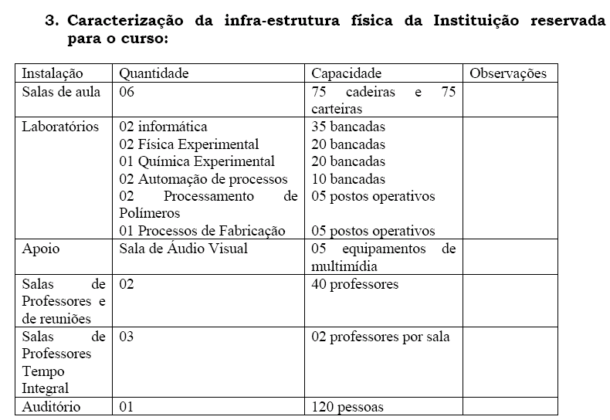
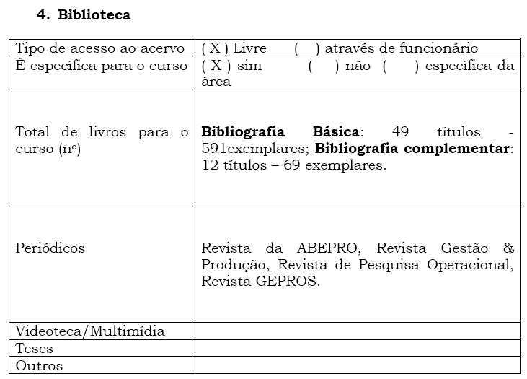

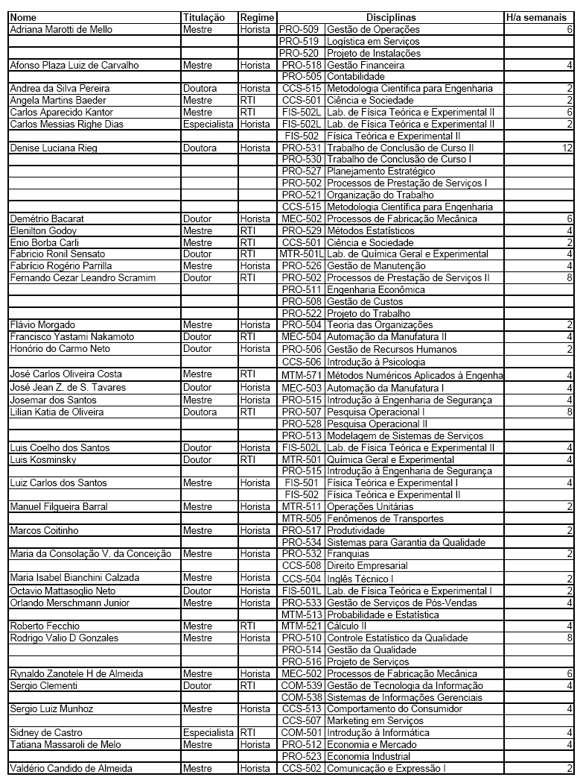

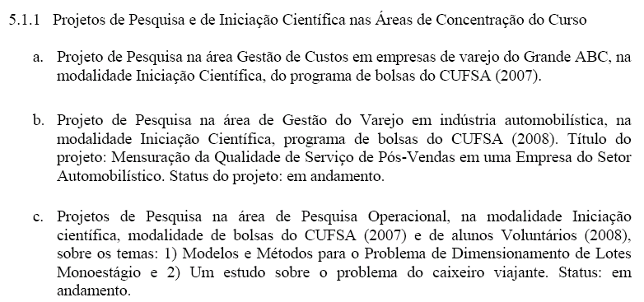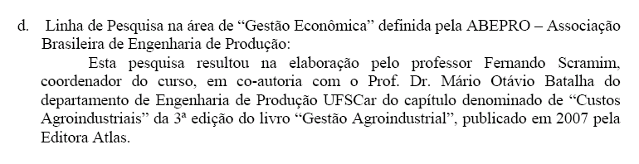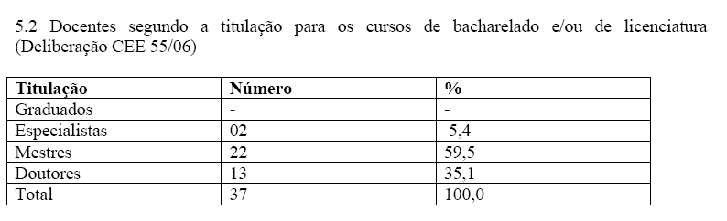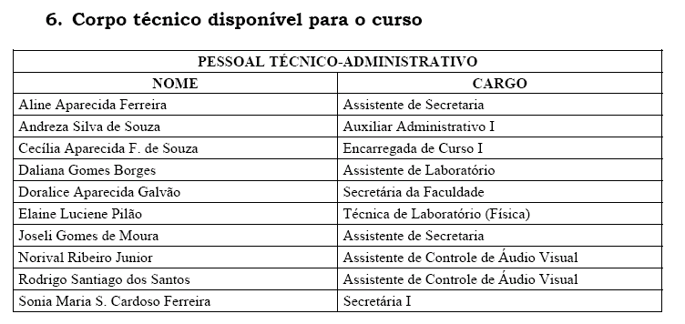
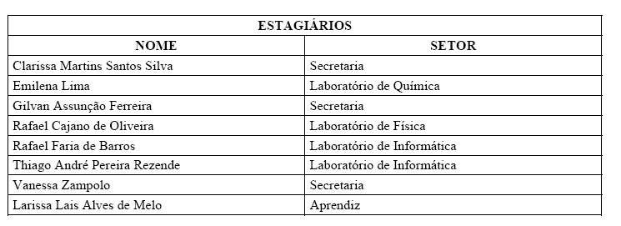
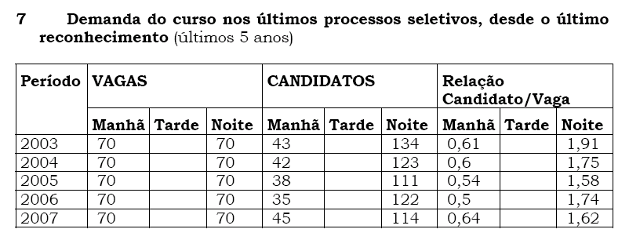
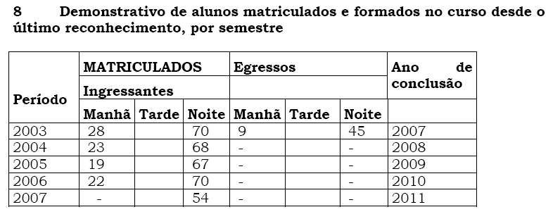
O Projeto Pedagógico consta nos autos e foi analisado pela Especialista que o considerou adequado às normas emanadas pelo CNE e CEE.
II – Das Considerações do Especialista
O Especialista designado para emitir o Parecer Técnico juntado aos autos de fls. 65 a 67, manifestou-se favoravelmente à Renovação do Reconhecimento do Curso de Engenharia de Produção com ênfase em Serviços, concluindo nos seguintes termos:
A documentação ora anexada ao processo supra citado pelo Centro Universitário Fundação Santo André, apresenta e demonstra de forma plena, dados e informações suficientes e consistentes que apontam para o atendimento das exigências legais vigentes e para um nível muito bom das condições de ensino do seu Curso de Engenharia de Produção – ênfase em Serviços.

2. CONCLUSÃO
Aprova-se, nos termos das Deliberações CEE nºs 48/05 e 63/07, o pedido de Renovação do Reconhecimento do Curso de Engenharia de Produção com ênfase em Serviços, do Centro Universitário Fundação Santo André, pelo prazo de três anos.
A presente renovação do reconhecimento tornar-se-á efetiva por ato próprio deste Conselho, após homologação do Parecer pela Secretaria de Estado da Educação.

São Paulo, 09 de junho de 2009.

- Consº Décio Lencioni Machado
Relator

3. DECISÃO DA CÂMARA
A CÂMARA DE EDUCAÇÃO SUPERIOR adota, como seu Parecer, o Voto do Relator.
Presentes os Conselheiros: Décio Lencioni Machado, Farid Carvalho Mauad, João Cardoso Palma Filho, Mário Vedovello Filho, Pedro Salomão José Kassab e Severiano Garcia Neto.
Sala da Câmara de Educação Superior, em 17 de junho de 2009.

a) Cons. Pedro Salomão José Kassab

Presidente

DELIBERAÇÃO PLENÁRIA
O CONSELHO ESTADUAL DE EDUCAÇÃO toma conhecimento da decisão da Câmara de Educação Superior, nos termos do Voto do Relator.
Sala “Carlos Pasquale”, em 24 de junho de 2009.

JOÃO CARDOSO PALMA FILHO
Vice-Presidente no exercício da Presidência

Publicado no DOE em 25/6/09 Seção I Página 24
Res. SEE de 17/7/09, public. em 11/8/09 Seção I Página 26
Portaria CEE GP nº 220/09, public. em 21/8/09 Seção I Página 18

